**TRƯỜNG ĐẠI HỌC SƯ PHẠM KỸ THUẬT TP.HCM**

**KHOA ĐÀO TẠO CHẤT LƯỢNG CAO**

**NGÀNH CÔNG NGHỆ THÔNG TIN**



**BÁO CÁO**

**ĐỒ ÁN Cấu Trúc Dữ Liệu**

Đề tài : Đồ Án Cờ Vua

(Ứng Dụng stack)

**SVTH: Dương Tấn Vỹ**

**MSSV: 17145255**

**SVTH: Nguyễn Minh Nhật**

**MSSV:17110199**

**GVHD: Thầy Trần Công Tú**

**TP. Hồ Chí Minh, tháng 11 năm 20**

MỤC LỤC

LỜI CẢM ƠN 4

DANH MỤC CÁC HÌNH 5

DANH MỤC CÁC BẢNG 6

NỘI DUNG 6

CHƯƠNG 1: PHẦN MỞ ĐẦU 6

1. Tính cấp thiết của đề tài 6

2. Mục đích chọn đề tài 7

3. Lý do chọn đề tài 7

4. Tổng quan về cờ vua 7

4.1 Giới thiệu chung về cờ vua 7

4.2 Mô tả loại người dùng 7

4.3 Lựa chọn ngôn ngữ và cài đặt thuật toán 8

5. Mục tiêu và hướng phát triển của đề tài 8

CHƯƠNG 2: TỔNG QUAN ĐỒ ÁN 8

1. Mô tả ứng dụng 8

1.1 Chức năng phần mềm 8

1.2 Các button và chức năng trong game 8

2. Quá trình thực hiện viết chương trình 8

2.1 Giao diện Form chính 8

2.2 Giao diện chọn người chơi 9

2.3 Giao diện bàn cờ tổng thể 9

3. Sơ lược các lớp của chương trình 10

4. Stack 9

4.1 Định nghĩa Stack 14

4.2 Tổ chức dữ liệu trong Stack 14

4.3 Ứng dụng 15

CHƯƠNG 3: PHÂN TÍCH VÀ THIẾT KẾ CỜ VUA BẰNG STACK 16

1. Thiết kế chương trình 16

1.1 Thông tin đầu vào 16

1.2 Thông tin đầu ra 16

2. Xây dựng thuật toán 16

2.1 Thuật toán tự sinh bàn cờ 16

2.1.1 Thuật toán sinh ra bàn cờ 17

2.1.2 Thuật toán tạo quân cờ 18

2.2 Thuật toán tạo di chuyển 19

2.3 Tạo luật chơi 2 người 23

2.3.1 Block 23

2.3.2 Thuật toán ăn quân cờ 24

2.3.3 Thuật toán di chuyển cho vua 25

2.3.4 Phong quân chốt 26

2.4 Phần làm thêm 26

3. Thiết kế giao diện 28

CHƯƠNG 4: KẾT LUẬN VÀ RÚT KINH NGHIỆM ĐỒ ÁN 29

1. Bảng phân công kế hoạch 29

2. Đánh giá ưu nhược điểm 30

2.1 Ưu điểm 30

2.2 Nhược điểm 30

3. Hướng phát triển và hoàn thiện 31

4. Những kết quả đạt được 31

5. Kết luận 31

TÀI LIỆU THAM KHẢO 32

# LỜI CẢM ƠN

Trong thời gian nghiên cứu và học tập từ môn kỹ thuật lập trình và môn học Cấu trúc dữ liệu và giải thuật, cùng với nội dung đồ án bằng stack nhóm thực hiện gặp không ít khó về cách làm và kiến thức tuy nhiên nhóm thực hiện đã nhận được sự giúp đỡ quý báu của thầy giáo và các bạn, nhóm thực hiện đã hoàn thành chương trình và bài báo cáo đồ án với chương trình Game cờ vua 2 người chơi trên Winform.

Có được thành quả này, cho phép nhóm thực hiện được bày tỏ lời cảm ơn đặc biệt về sự hướng dẫn và chỉ bảo tận tình của thầy giáo Trần Công Tú đã giúp đỡ nhóm thực hiện hoàn thành chương trình và bài báo cáo này.

Cùng với sự góp ý, hỗ trợ nhiệt tình của các bạn trong lớp. Tuy nhiên do thời gian có hạn, cũng như kinh nghiệm còn thiếu nên trong chương trình cũng như báo cáo này sẽ không tránh khỏi những thiếu sót, hạn chế nhất định. Những ý kiến nhận xét góp ý quý báu của thầy và các bạn là cơ sở để nhóm thực hiện học hỏi và hoàn thiện kiến thức của mình. Nhóm thực hiện rất mong nhận được nhận xét góp ý của thầy và các bạn.

Nhóm thực hiện xin chân thành cảm ơn!

# DANH MỤC CÁC HÌNH

|  |  |  |  |
| --- | --- | --- | --- |
| **STT** | **Kí hiệu** | **Tên bảng** | **Trang** |
| 1 | Hình 1.1 | Giao diện Form chính của chương trình | 9 |
| 2 | Hình 1.2 | Giao diện chọn kiểu chơi | 9 |
| 3 | Hình 1.3 | Giao diện bàn cờ tổng thể | 10 |
| 4 | Hình 1.4 | Sơ lược các lớp trong chương trình | 11 |
| 5 | Hình 1.5 | Lớp linker | 12 |
| 6 | Hình 1.6 | Lớp lưu Stack | 13 |
| 7 | Hình 1.7 | Lớp lưu Undo | 13 |
| 8 | Hình 1.8 | Lưu trữ điểm đích và nguồn | 15 |
| 9 | Hình 1.9 | Bàn cờ khi được tạo ra | 17 |
| 10 | Hình 2.1 | Thuật toán tự sinh bàn cờ | 17 |
| 11 | Hình 2.2 | Tạo quân cờ | 18 |
| 12 | Hình 2.3 | Tạo nước di chuyển | 19 |
| 13 | Hình 2.4 | Tạo nước di chuyển | 20 |
| 14 | Hình 2.5 | Code quân Chốt | 20 |
| 15 | Hình 2.6 | Code quân Tượng | 21 |
| 16 | Hình 2.7 | Code quân Mã | 21 |
| 17 | Hình 2.8 | Code quân Xe | 22 |
| 18 | Hình 2.9 | Code quân Hậu | 22 |
| 19 | Hình 3.1 | Code quân Vua | 23 |
| 20 | Hình 3.2 | Thuật toán Block | 23 |
| 21 | Hình 3.3 | Ví dụ cho thuật toán Block | 23 |
| 22 | Hình 3.4 | Code Block của quân Mã | 24 |
| 23 | Hình 3.5 | Thuật toán ăn cờ | 24 |
| 24 | Hình 3.6 | Di chuyển vua | 25 |
| 25 | Hình 3.7 | Nhập thành | 25 |
| 26 | Hình 3.8 | Phong chốt | 26 |
| 27 | Hình 3.9 | Giao diện Mp3 | 27 |
| 28 | Hình 4.1 | Code Mp3 | 27 |
| 29 | Hình 4.2 | Giao diện luật chơi | 28 |
| 29 | Hình 4.3 | Thiết kế giao diện | 28 |

# 

# DANH MỤC CÁC BẢNG

|  |  |  |  |
| --- | --- | --- | --- |
| **STT** | **Kí hiệu** | **Tên bảng** | **Trang** |
| 1 | Bảng 2 | Tổ chức dữ liệu trong Stack | 14 |
| 2 | Bảng 1 | Bảng phân công kế hoạch | 30 |

# 

# NỘI DUNG

## *CHƯƠNG 1: PHÂN MỞ ĐẦU*

1. **Tính cấp thiết của đề tài**

Dựa vào những kiến thức đã học từ những môn học lập trình , em muốn làm ra một chương trình game gì đó mà nó dựa trên những gì mình đã học và tạo ra một sản phẩm vượt lên chính những chương trình mà em đã làm trước đó ...

1. **Mục đích chọn đề tài**

khi nhóm em chọn đề tài này vì muốn tự tay mình làm ra một trò chơi với ứng dụng đã học từ hướng đối tượng và thiết kế winform trên c#

1. **Lý do chọn đề tài**

Từ những đặc điểm trên nên nhóm em quyết định chọn game cờ vua 2 người chơi

1. **Tổng quan về cờ vua**
   1. **Giới thiệu chung về cờ Vua**

**Cờ vua** ([tiếng Anh](https://vi.wikipedia.org/wiki/Ti%E1%BA%BFng_Anh): **chess**), trước kia còn được gọi là **cờ quốc tế**, là [trò chơi](https://vi.wikipedia.org/wiki/Tr%C3%B2_ch%C6%A1i) quốc tế và là môn [thể thao](https://vi.wikipedia.org/wiki/Th%E1%BB%83_thao) [trí tuệ](https://vi.wikipedia.org/wiki/Tr%C3%AD_th%C3%B4ng_minh) cho 2 người chơi. Ngày nay, cờ vua là một trong những trò chơi phổ biến nhất thế giới với hàng triệu người tại nhà riêng, trong câu lạc bộ, [trực tuyến](https://vi.wikipedia.org/wiki/Tr%E1%BB%B1c_tuy%E1%BA%BFn_v%C3%A0_ngo%E1%BA%A1i_tuy%E1%BA%BFn), từ xa và trong các giải đấu. Trò chơi này diễn ra trên một bảng [hình vuông](https://vi.wikipedia.org/wiki/H%C3%ACnh_vu%C3%B4ng), gọi là [bàn cờ](https://vi.wikipedia.org/w/index.php?title=B%C3%A0n_c%E1%BB%9D&action=edit&redlink=1), gồm 8 hàng (đánh số từ 1 đến 8) và 8 cột (đánh các chữ cái từ a đến h), tạo ra 64 ô hình vuông với các màu đậm và nhạt xen kẽ nhau, với mỗi người chơi sẽ có ô màu nhạt ở hàng cuối cùng bên tay phải của mình khi ngồi vào bàn chơi cờ. Mỗi người sẽ bắt đầu ván cờ với 16 [quân cờ](https://vi.wikipedia.org/w/index.php?title=Qu%C3%A2n_c%E1%BB%9D&action=edit&redlink=1) và sẽ lần lượt đi các quân của mình sau khi đối phương đã đi xong một nước ([hoàn thành nước đi](https://vi.wikipedia.org/w/index.php?title=Ho%C3%A0n_th%C3%A0nh_n%C6%B0%E1%BB%9Bc_%C4%91i&action=edit&redlink=1)). Các quân cờ của mỗi bên bao gồm 8 [tốt](https://vi.wikipedia.org/wiki/T%E1%BB%91t_(c%E1%BB%9D_vua)), 2 [mã](https://vi.wikipedia.org/wiki/M%C3%A3_(c%E1%BB%9D_vua)), 2 [tượng](https://vi.wikipedia.org/wiki/C%E1%BB%9D_vua#Nguy%C3%AAn_l%C3%BD_ch%C6%A1i), 2 [xe](https://vi.wikipedia.org/wiki/Xe_(c%E1%BB%9D_vua)), 1 [hậu](https://vi.wikipedia.org/wiki/H%E1%BA%ADu_(c%E1%BB%9D_vua)) và 1 [vua](https://vi.wikipedia.org/wiki/Vua_(c%E1%BB%9D_vua)). Người cầm quân [trắng](https://vi.wikipedia.org/wiki/Tr%E1%BA%AFng) luôn là người đi đầu tiên; người kia cầm quân [đen](https://vi.wikipedia.org/wiki/%C4%90en). Các quân hậu và xe được gọi là quân nặng, còn tượng và mã được gọi là quân nhẹ.

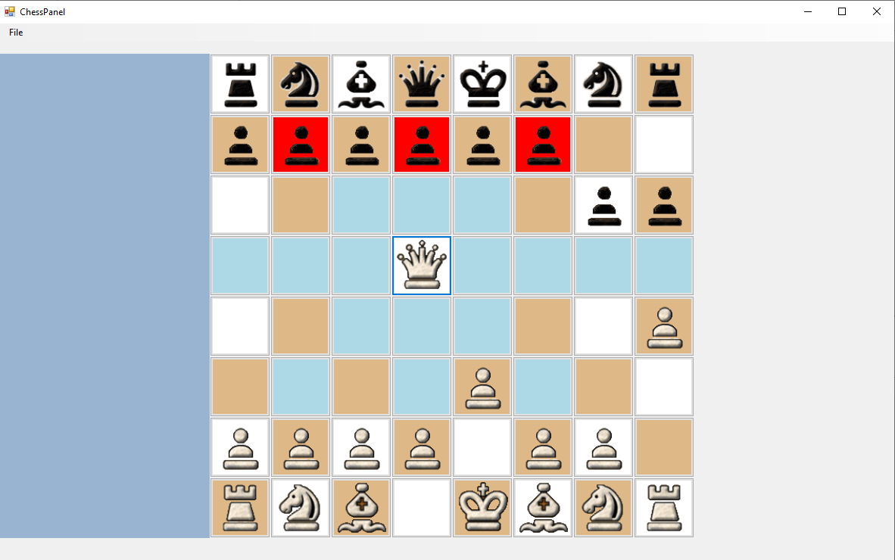

<https://vi.wikipedia.org/wiki/C%E1%BB%9D_vua> (Tìm hiểu thiêm về cờ vua)

* 1. ***Mô tả các loại người dùng***
     + - Chơi giữa 2 người chơi mỗi người được chọn giữa quân trắng và đen
     + Người chơi win khi ăn được quân vua bên kia hoặc phong tỏa con vua ko còn nước đi nào nữa gọi là chiếu bí

#### Lựa chọn ngôn ngữ cài đặt thuật toán

Dựa theo kiến thức đã học từ môn cấu trúc dữ liệu và môn lập trình hướng đối tượng

* Tụi em chọn Ngôn ngữ C# vì nó khá phổ biến và có hiệu năng cực kì tốt ,và hổ trợ giao diện winform để thiết kế, đồng thời có Thư viện hổ trợ hơn rất nhiều so với các ngôn ngữ lập trình bậc cao.

1. **Mục tiêu và hướng phát triển của đề tài**

* Dựa trên kiến thức đã học được ở môn kỹ thuật lập trình và hướng đối tượng áp dụng được các tính chất tạo các đối tượng và các lớp quân cờ riêng biệt với tính chất kế thừa và sử dụng hàm trong winform tạo ra game cờ vua với mục tiêu phát triển game có chức năng AI và đưa được trên web

## *CHƯƠNG 2: TỔNG QUAN ĐỒ ÁN*

1. **PHẦN NỘI DUNG**
2. **Mô tả ứng dụng**
   1. **Chức năng phần mềm.**

* Chức năng của phần mềm là game dựa trên nền winform của c# và mọi thứ gần giống như một game cờ vua cổ điển và có thêm một số hình ảnh và chức năng phụ để thêm sóng động
  1. **Các button và chức năng trong game**
* Phần mềm có những button căn bản của một winform như và thêm đó là những button của nhóm đã thêm vào như chế độ hai người chơi, chế độ nghe nhạc khi chơi game,chế độ xem luật chơi và quay trở lại giao diện chính

1. **Quá trình thực hiện viết chương trình**
   1. **Giao diện form chính**

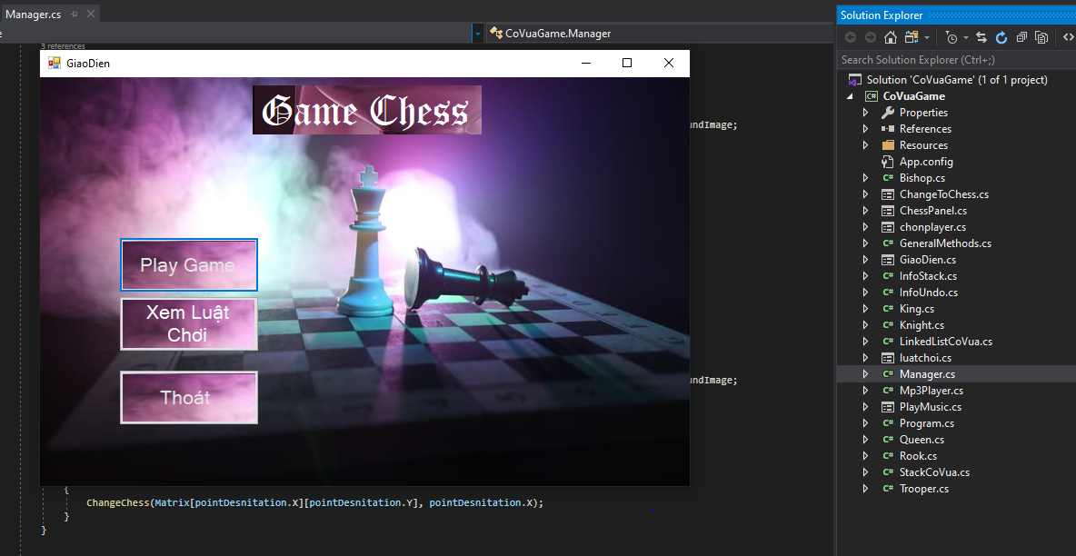

*Hình 1.1*

* 1. **Giao diện chọn người chơi**

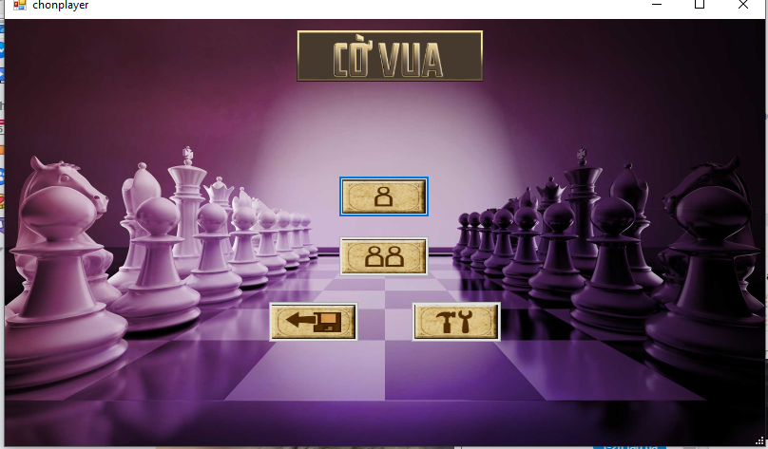

*Hình 1.2*

* 1. **Giao diện bàn cờ tổng thể**

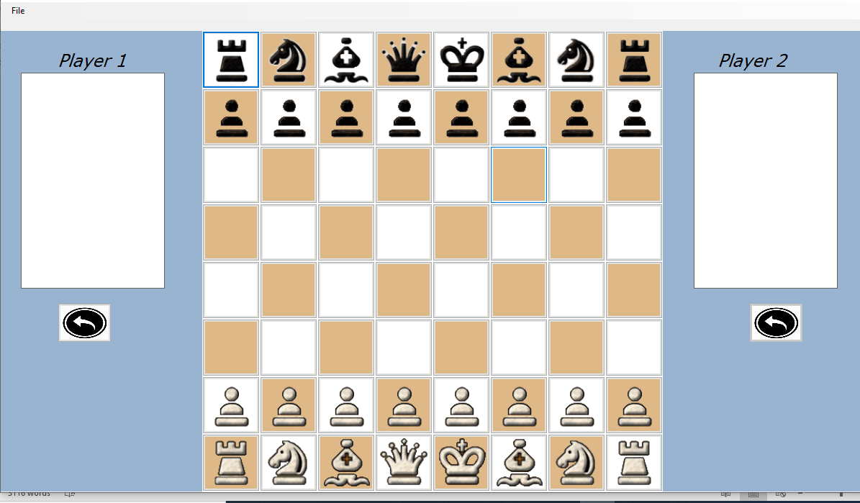

*Hình 1.3*

1. **Sơ lược các lớp trong chương trình**

Chương trình được viết bằng ngôn ngữ C#, được chia thành nhiều Class được phân cấp nhỏ dần để dễ quản lý một cách dễ dàng và có tính logic.

* Lớp Manager: là lớp ghi lại những thông tin kích thước của một ô cờ và thông tin chiều dài và rộng của một bản cờ, ve ban co,sử lý sự kiện move,click button vào các quân cờ,xét thắng thua cho bàn cờ,
* Lớp con cờ : đây là lớp khá quan trọng vì nó sử lý và quyết định nước đi cho các quân cờ c mình mỗi quân cờ đều có một nước đi đặc trưng xử lý ở từng lớp
* Lớp infostack( chứa thông tin màu của button,tên button,tọa độ x,y Sử Dụng stack để màu trên button trở lại sau khi move quân cờ
* Lớp info Undo(chứa Image button,tên button,tọa độ x,y Sử dụng để undo lại nước đi

*Hình 1.4*

Vd: Quân Mã (knight)

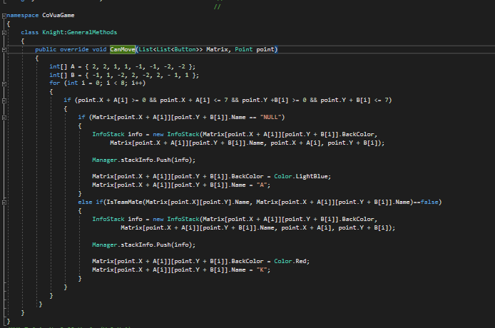

* Lớp linkerlist là lớp danh sách liên kết lưu lại các phần tử trên bàn cờ

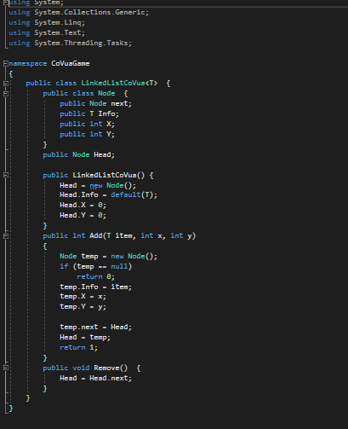

*Hình 1.5*

* Lớp Lưu stack : lớp này có tác dụng là lưu tọa độ một bước đi của người chơi ,trong đấy bao gồm vị trí của ô cờ đó và lượt chơi của người chơi tại bước đấy.

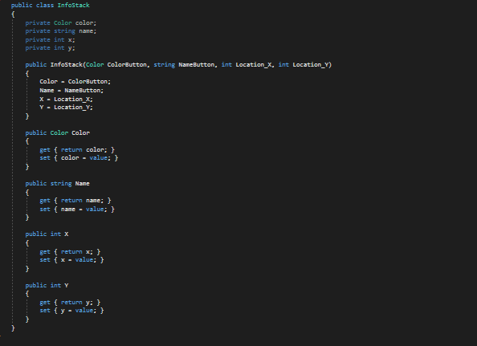

*Hình 1.6*

* Lớp undo lưu lại vị trí đích và nguồn của con cờn hổ trợ cho việc đi lùi khi đối thủ chưa chọn

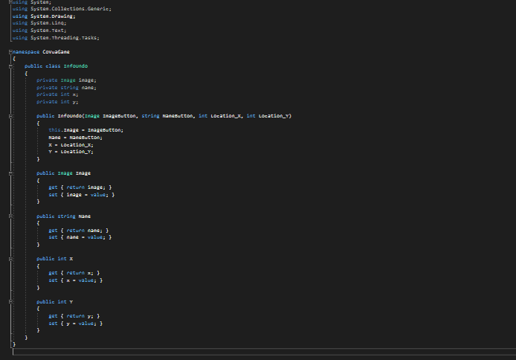

*Hình 1.7*

#### Stack

**4.1 Định nghĩa stack**

Stack (hay còn gọi là ngăn xếp) là một cấu trúc dữ liệu hoạt động theo nguyên lý LIFO (Last In First Out). Người ta hay gọi nó là ngăn xếp bởi vì nó hoạt động giống như ngăn xếp trong thực tế vậy .. Phần tử nào được thêm vào sau cùng sẽ là phần tử được lấy ra đầu tiên.

Bạn có thể bắt gặp trong cuộc sống rất nhiều hình ảnh của Stack. Ví dụ điển hình là Băng đạn của súng ngắn, bạn chỉ có thể thêm đạn vào một đầu và cũng chỉ có thể lấy đạn ra ở chính đầu đó. Muốn lấy một viên đạn ở dưới, bạn phải lấy tất cả các viên đạn ở trên cùng ra trước. Một hình ảnh khác về Stack là các đồng xu được xếp chồng lên nhau hay một chồng đĩa CD.

**4.2 Tổ chức dữ liệu trong Stack**

|  |  |
| --- | --- |
| **Tên phương thức** | **Ý nghĩa** |
| Clear() | Xóa hết tất cả các phần tử trong Stack. |
| Clone() | Tạo 1 bản sao từ Stack hiện tại. |
| Contains( object Value) | Kiểm tra đối tượng Value có tồn tại trong Stack hay không. |
| CopyTo(Array array, int Index) | Thực hiện sao chép tất cả các phần tử trong Stack(Phần tử được them vào cuối cùng) nhưng không xóa phần tử khỏi Stack. |
| Peek() | Trả về giá trị của đối tượng tại vị trí trên cùng của Stack (phần tử được thêm vào cuối cùng) nhưng không xóa phần tử khỏi Stack. |
| Pop() | Trả giá trị của đối tượng tại vị trí trên cùng trong Stack (phần tử được thêm vào cuối cùng) đồng thời xóa phần tử khỏi Stack. |
| Push(object Value) | Thêm một phần tử có giá trị Value vào vị trí trên cùng trong Stack. |
| ToArray() | Tạo 1 mảng các object chứa tất cả các phần tử trong Stack và trả về mảng đó. |

*Bảng 1*

*Gọi class stackCovua undo trong class manager*



*Lưu giữ tọa độ các button đích và nguồn*

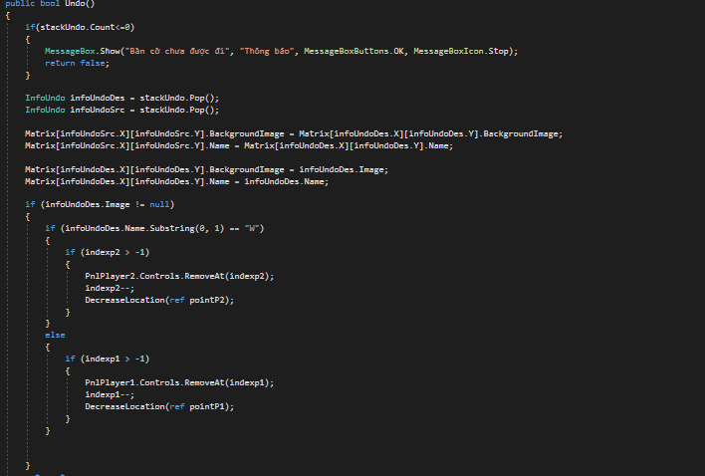

*Hình 1.8*

#### 4.3 Ứng dụng

Những ứng dụng của Stack trong lập trình:

* Đảo ngược xâu, VD:Ta nhập xâu vào Stack, rồi lấy lần lượt các phần của Stack ra tại đỉnh của nó. Và ta có xâu đã được đảo ngược.
* Tạo chức năng undo nước đi cho các game như 2048,cờ vua,cờ tướng ,cờ caro….
* Các bài toán:
  + Bài toán đổi cơ số.
  + Lưu lại nước đi quân cờ

## *CHƯƠNG 3: PHÂN TÍCH VÀ THIẾT KẾ CỜ VUA*

### 1. Thiết kế chương trình

#### Thông tin đầu vào

#### Chúng ta cho vào những thuật toán để tạo ra bàn cờ và những quân cờ được làm bằng Button và định nghĩa chúng, tạo ra điều kiện thắng thua cho game

#### Thông tin đầu ra

#### Sau khi cho thông tin đầu vào chúng ta cần ra những nước đi của quân cờ đúng với những gì chúng ta muốn và điệu kiện để thắng 1 game Cờ Vua đã đúng hay chưa

* 1. **Stack Vào Game Cờ Vua**

**1)Stac**

### 2. Xây dựng thuật toán

#### 2.1 Thuật toán tạo bàn cờ

Bài cờ sau khi được khởi tạo

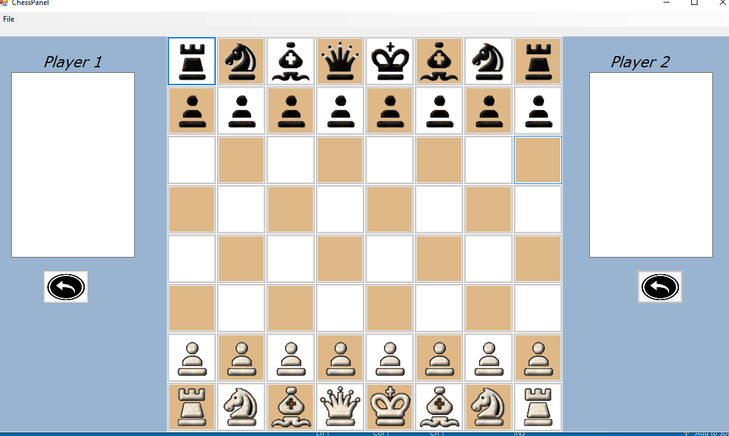

*Hình 1.9*

*2.1.1 Thuật toán tự sinh bàn cờ*

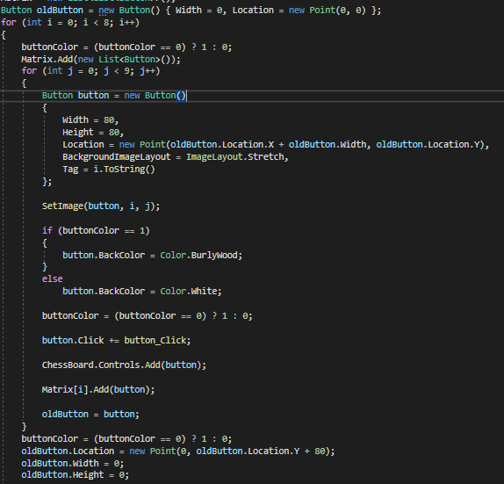

*Hình 2.1*

*2.1.2 Thuật toán tạo quân cờ*

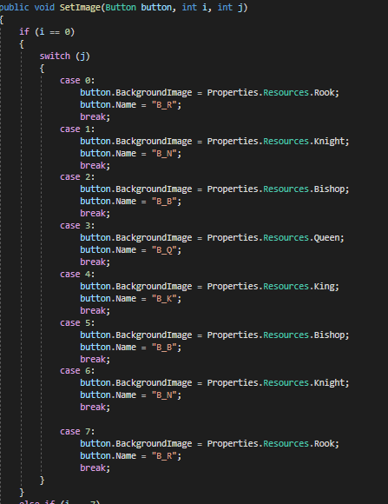

*Hình 2.2*

**2.2 Thuật toán tạo nước di chuyển**

Tạo một Stack tên là StackInfo dùng để gọi một ButtonClick có tọa độ (x,y) và có tên là(VD:”B_R”,”B_N”,”B_B”,…” đã được đặt sẵn tại Class Manager ,và với tọa độ trỏ đến vị trí (x,y) trên bàn cờ đó có BackColor là màu gì.

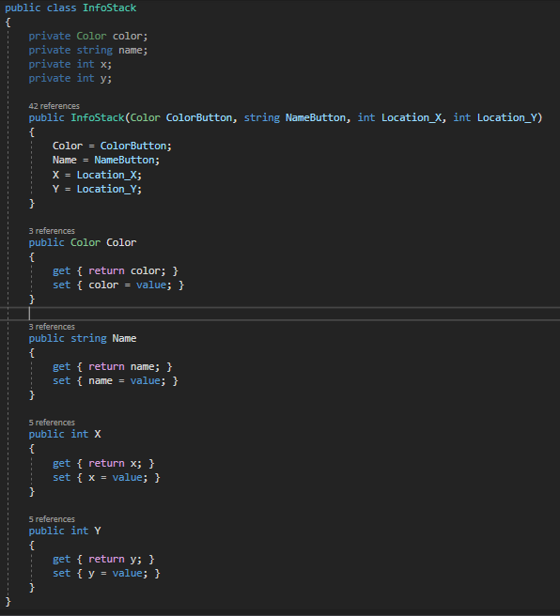

*Hình 2.3*

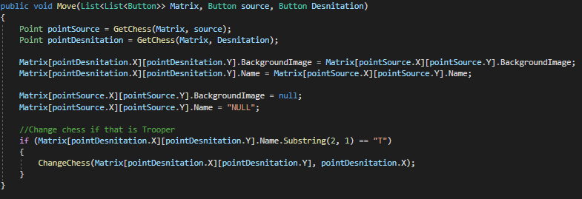

*Hình 2.4*

2

* Quân Chốt

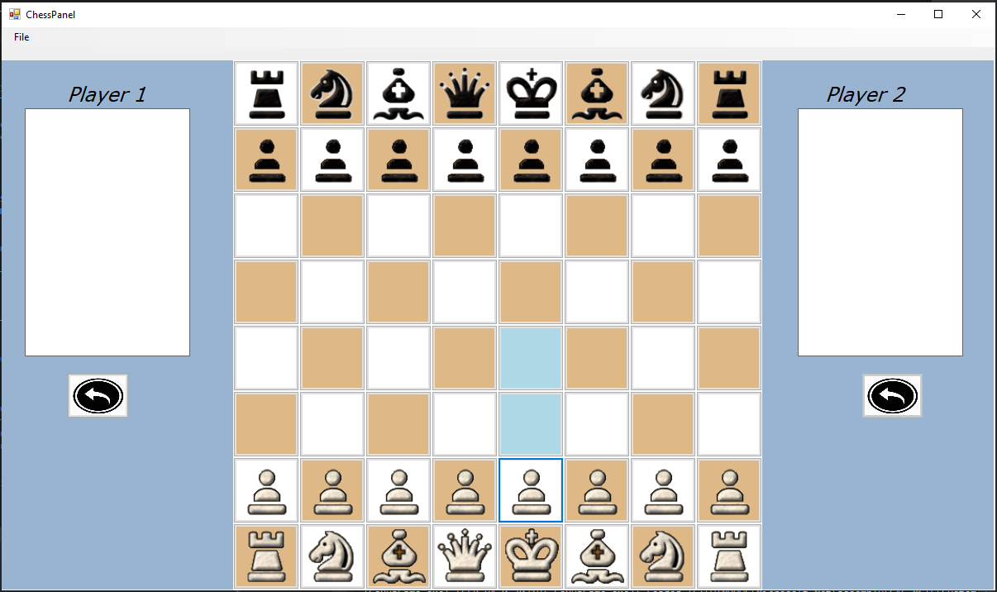

*Hình 2.5*

* Quân Tượng

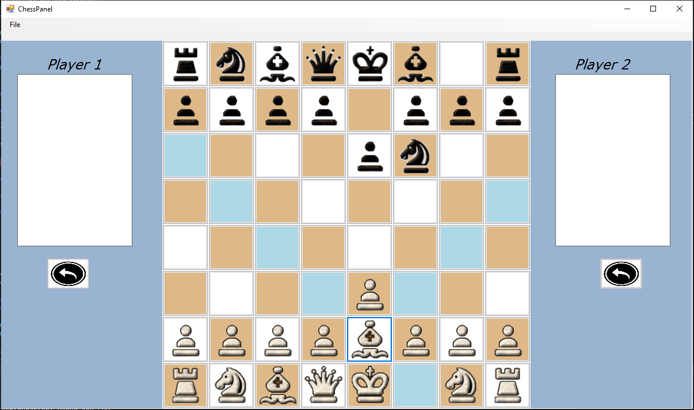

*Hình 2.6*

* Quân Mã

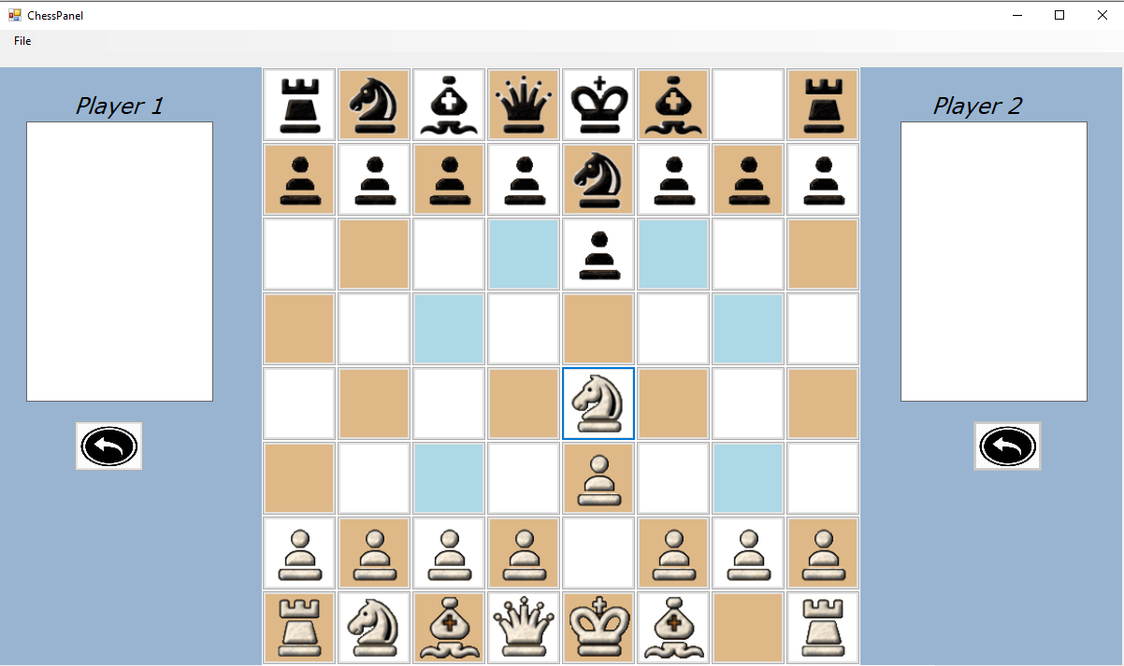

*Hình 2.7*

* Quân Xe

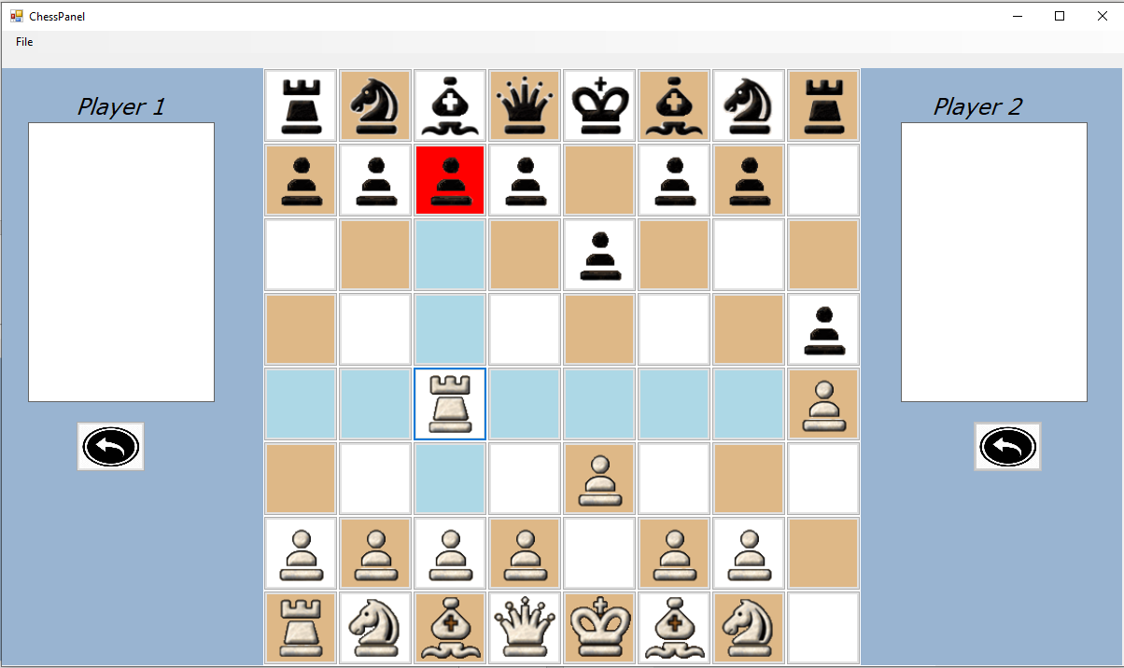

*Hình 2.8*

* Quân Hậu

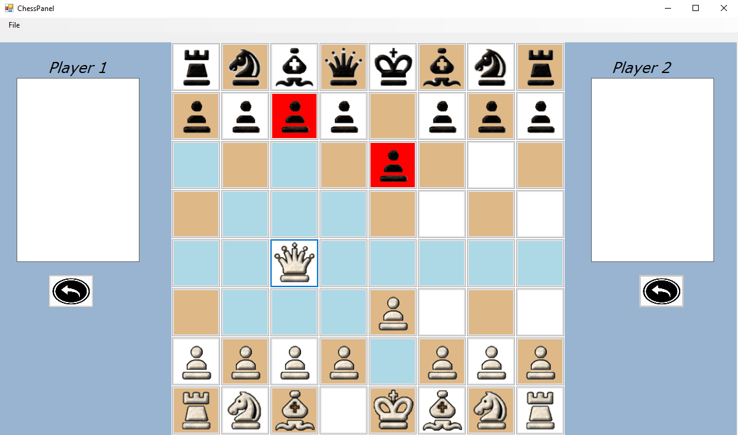

*Hình 2.9*

* Quân Vua

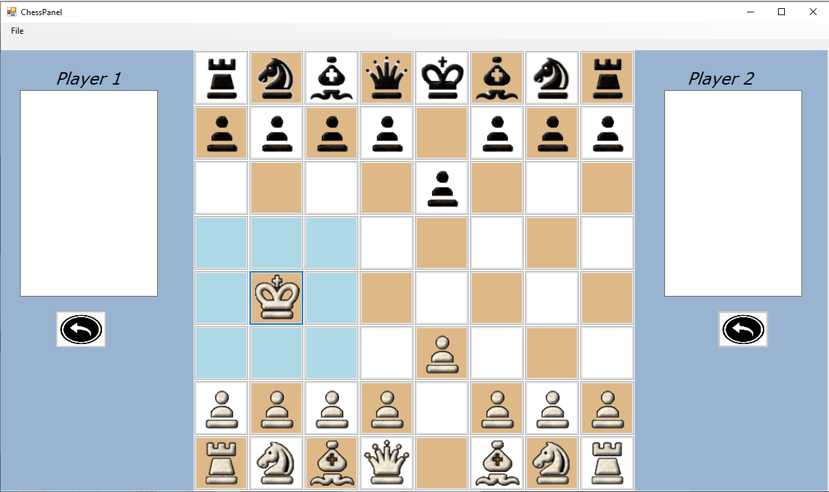

*Hình 3.1*

**2.3 Tạo luật chơi 2 người**

2.3.1 Block

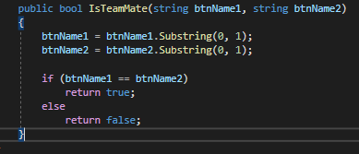

*Hình 3.2*

Thuật toán làm cho quân cờ không đi vào những vị trí mà quân có quân phe ta đang đứng tại vị trí đó

VD: Mã không thể đi đến vị trí (6;3) trên bàn cờ vì đã bị Block bởi quân Chốt tại vị trí (6;3), Mã chỉ có thể đi đến ví trí (6;1) vì không bị Block bởi quân nào

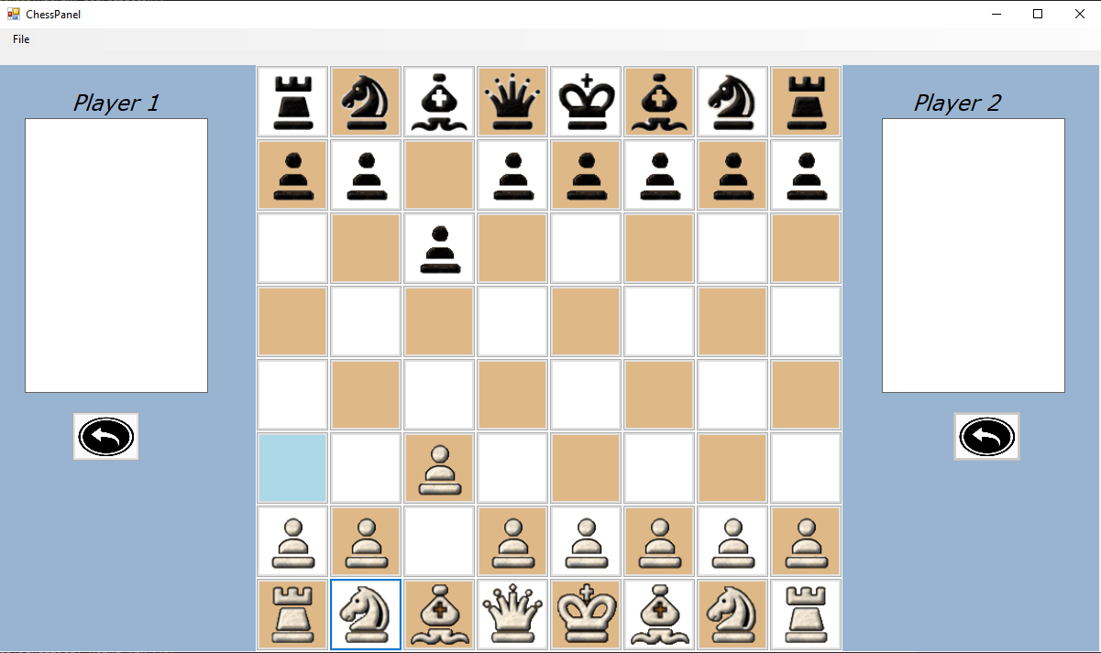

*Hình 3.3*

VD: Thuật toán Block cho quân Mã

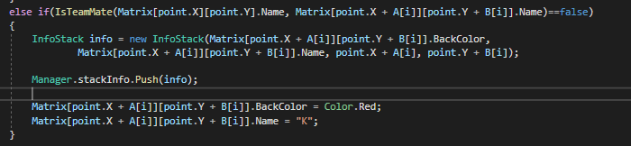

*Hình 3.4*

2.3.2 Thuật toán ăn quân cờ

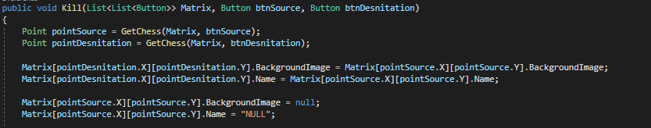

*Hình 3.5*

2.3.3 Thuật toán di chuyển cho vua

* Di chuyển vua(di chuyển, nước ăn cờ)

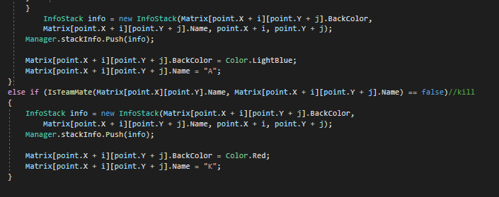

*Hình 3.6*

* Nhập thành(Nhập thành gần, nhập thành xa)

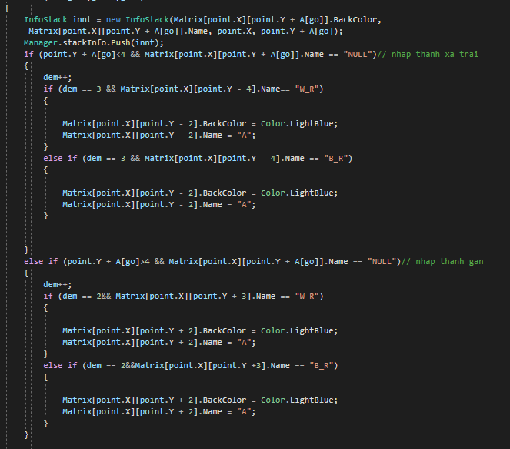

*Hình 3.7*

2.3.4 Phong quân chốt

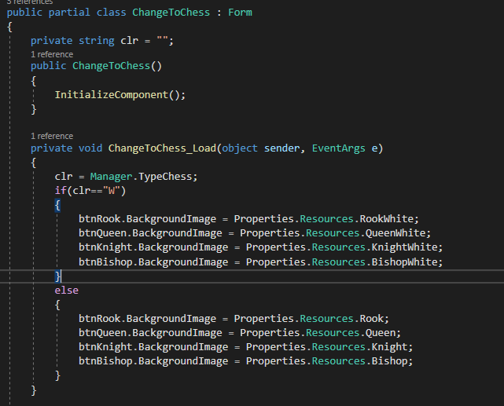

*Hình 3.8*

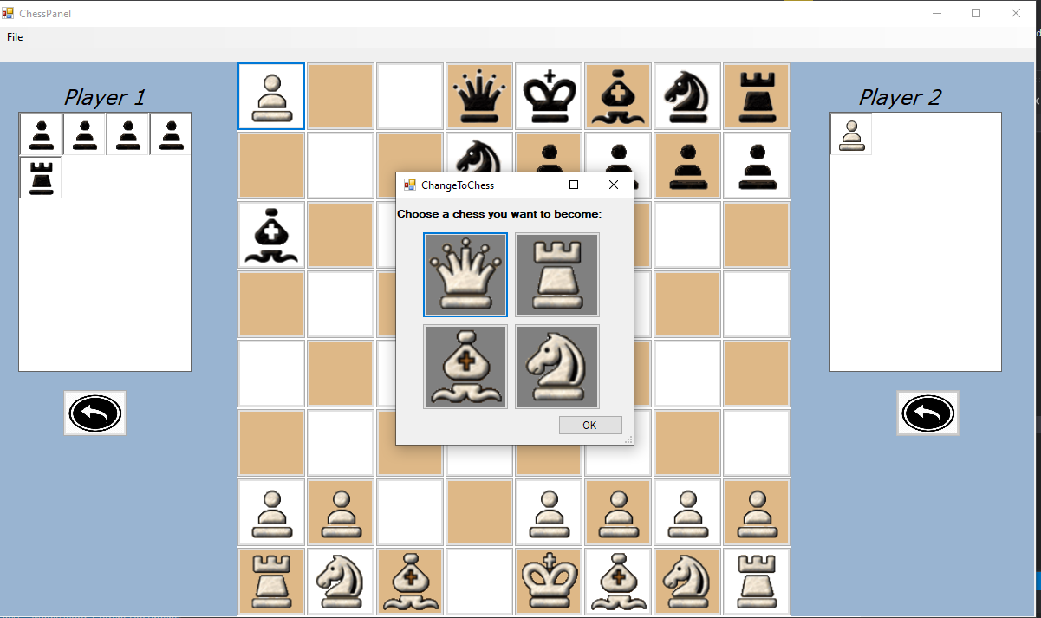

* 1. **Phần làm thêm**
* Mp3
  + Giao diện Mp3 người dùng có thể chọn nhạc thì từ máy mình.

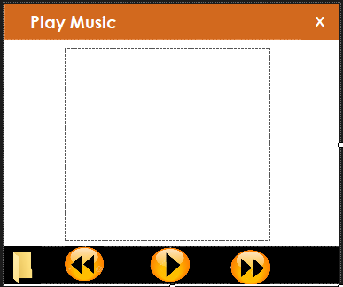

*Hình 3.9*

* + Thuật toán cho Mp3

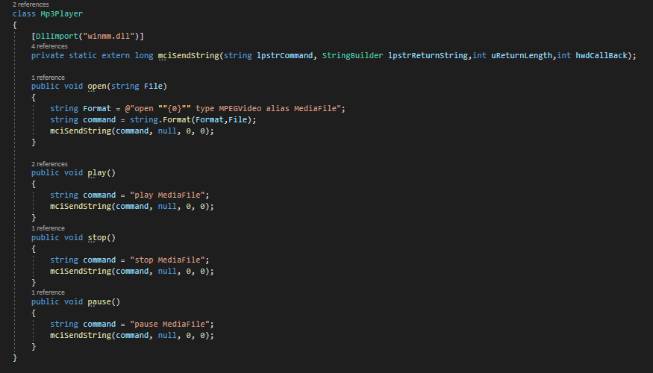

*Hình 4.1*

* Giới thiệu luật chơi

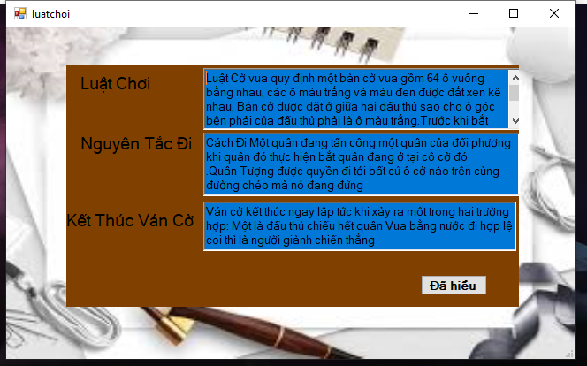

*Hình 4.2*

### 3. Thiết kế giao diện

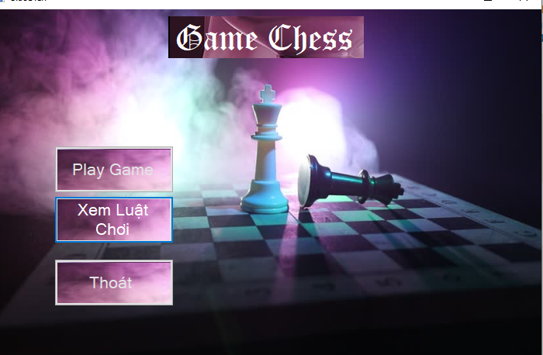

*Hình 4.3*

## *CHƯƠNG 4: KẾT LUẬN VÀ RÚT KINH NGHIỆM ĐỒ ÁN*

### Bảng phân công kế hoạch

|  |  |  |  |  |  |
| --- | --- | --- | --- | --- | --- |
| **CÔNG VIỆC** | | **PHÂN CÔNG** | | **THỜI GIAN THỰC HIỆN**  **DỰ TÍNH** | **THỜI GIAN THỰC HIỆN THỰC TẾ** |
| *Mai Trọng Tường* | *Dương*  *Tấn Vỹ* |
| **Thiết kế giao diện** | | X |  | 25/9/2019 | 1/10/2019 |
| **Xây dựng bàn cờ** | Tạo bàn cờ cơ bản 8x8 |  | X | 28/9/2019 | 2/10/2019 |
| Xây dựng thuật toán bàn cờ |
| **Chọn quân cờ** | Cho phép chọn nước đi bằng Click | X |  | 3/10/2019 | 17/10/2018 |
| Không cho phép đi đè lên quân mình |
| **Tạo nước cờ** | Tạo nước đi cho quân cờ |  | X | 7/10/2018 | 17/10/2018 |
| Tạo 2 player |
| **Khoang vùng quân cờ** | Cho phép người chơi Click chuột dể di chuyển quân cờ | X | X | 12/10/2019 | 22/10/2019 |
| Khoanh vùng quân cờ có thể di chuyển |
| **Ứng dụng Stack** | Chứa nước cờ | X | X | 16/10/2019 | 23/10/2019 |
| Đi lùi cờ |
| **Tạo Menu** | New game,quit game | X | X | 22/10/2019 | 30/10/2019 |
| **Kiểm tra thắng thua** | Kiểm tra nước thằng/thua |  | X | 28/10/2019 | 10/11/2019 |
| Nước đi hòa |
| **Hình ảnh** | | X |  | 20/11/2019 | 21/11/2019 |
| **Demo** | |  | X | 24/11/2019 | 27/11/2019 |
| **Chuẩn bị báo cáo** | | X | X | 27/11/2019 | 01/12/2019 |

*Bảng 2*

### 2. Đánh giá ưu nhược điểm

#### 2.1 Ưu điểm

- Chương trình đã đưa ra một số chức năng phù hợp với yêu cầu cần thiết cũng như giao diện của 1 game cờ vua trên cơ bản

#### 2.2 Nhược điểm

**-** Chưa tối ưu được hết các tính năng của một chương trình Game cờ vua thực thụ .

- Chưa xét hiệu quả của con vua khi đi vào nước tầm ngấm của quân địch

- Giao diện thiết kế chưa được bắt mắt.

- Chưa tạo AI với hình thức 1 người chơi

### 3. Hướng phát triển và hoàn thiện

- Chương trình chỉ mới cho phép số ít người dùng tiếp cận với hệ thống,

- Bổ sung thêm nhiều chức năng nữa cho phù hợp với xu hướng mini game cờ vua như chế độ 1 người chơi,mức độ lever AI

- Tối ưu chương trình và xây dựng hệ thống có thể thực hiện với việc sử dụng Online tiện cho việc giải trí.

- Phát triển giao diện theo ngôn ngữ C# để người dùng dễ tiếp cận chương trình hơn.

### 4. Những kết quả đạt được

* tạo bàn cờ rõ ràng, giao diện ổn
* Thêm nhạc nền khi chơi game
* Xem luật chơi cho người mới bắt đầu
* Nhập thành
* Phong tốt khi đạt đến cuối bàn cờ địch
* Thắng thua…
* Sử lí đi lùi bằng stack undo với điều kiện quân địch chưa đi

### Kết luận

-Nhóm đã cố gắng thực hiện công việc với khoảng 90% mục tiêu ban đầu đề ra

**-** Chương trình đã hỗ trợ cho việc giải trí trong những giờ học căng thẳng,

Một trò chơi rèn luyện trí tuệ và bổ ích tạo tư duy suy nghĩ

- Mặc dù đã cố gắng rất nhiều để hoàn thành bảng báo cáo với chủ đề là “Xây dựng chương trình cờ vua ứng dụng stack undo” nhưng do điều kiện có hạn, vốn lập trình không nhiều nên chương trình dừng ở mức này. Rất mong muốn sẽ nhận được sự đóng góp ý kiến của thầy giáo và các bạn để chương trình ngày được hoàn thiện hơn.

## *TÀI LIỆU THAM KHẢO*

1. <http://diendan.congdongcviet.com/threads/t88363::can-giup-danh-sach-lien-ket-longnhau.cpp?fbclid=IwAR0erpG6cIWhzpDsSB7w_dSqskAH_bkq_mglLW12n9d5f1DytoSDD_1XXvA>

2. <https://vietjack.com/cau-truc-du-lieu-va-giai-thuat/cau-truc-du-lieu-danh-sach-lien-ket.jsp>

3. <https://stackoverflow.com/questions/29574849/how-to-change-text-color-and-console-color-in-codeblocks?fbclid=IwAR2-oC6726rLLTppZdIYqZ89YO5yPJXRtccYt8cbSNTgycVb21o_NZ1CkF8>

4.<https://www.howkteam.vn/>